初一历史第一次月考
测试题
一 、选择题(本大题共15小题，每小题2分，共30分。每小题的四个选项中只有 一 项最符 合题意)
1.在云南北部元谋盆地的东缘，曾发现两颗门齿化石、石制品、带有人工痕迹的动物骨片、烧骨和大量动 物化石。据古地磁测量距今约170万年。该处遗址发现的古人类被命名为( )
A.元谋人 B.蓝田人 C.北京人 D.郧县人
2.1929年12月2日，是人类学历史上最不平凡的一天，就在这一天，考古学家们把沉睡在龙骨山这座“宝 库”里的无价之宝唤醒了。请问这个“无价之宝”是( )
A.蓝田人 B. 元谋人 C.北京人 D.山顶洞人
3.《周口店记忆》中记载：……另外，还发现了打制成的石球，它们可为击坚果的工具……”以上考古发现 可证明北京人( )
A.用石器猎取动物 B. 过着群居生活 C.得采集果实 D.能够制作工具
4.北京人已经使用天然火，们从自然界取来火种，烧烤食物、照明、御寒。能证明这一结论的是( )
A.古籍记载 B. 发掘烧骨 C.神话传说 D.史书记载
5.暑假期间，小明同学曾到某地旅游参观了“迄今所知世界上内涵最丰富、材料最齐的直立人遗址之一”。 据此判断，小明同学去的地方是( )
A.山西 B.陕西 C.北京 D.云南
6.据考古发掘，山顶洞人在牙、海蚌壳等东西上钻出小孔，做成项链。这说明山顶洞人( )
A.掌握人工取火技术 B. 已经具有爱美意识 C. 开始进行农业生产 D.能够熟练制造工具
7.当原始农业种植发明之后，人类充分利用土地资源，通过种植农作物，不断地增殖农产品以获得生活来源， 生活来源有了可靠保证，从而解决了人类赖以生存和发展的根本问题。这表明原始农业的发展( )
A.促进了原始手工业与家畜饲养的发展 B. 为古代文明社会的形成奠定重要基础
C.仰赖大自然的恩赐并受大自然的制约 D.促进了原始商业的产生 8.考古发现是了解史前社会历史的重要依据。骨相可以印证当时( )
A.家畜饲养 B. 农业兴起 C.聚居而居 D.采集狩猎
9.考古学家将类似于黄河中游地区仰韶遗址的址类型统称为仰韶文化，其在农业上以种植粟为主，制陶业 则以彩陶最为著名。下列遗址中，属于仰韶文化的是( )
A.河姆渡遗址 B.半坡遗址 C. 良渚遗址 D. 大汶口遗址
10.半坡人修建半地穴式房屋、河姆渡人修建干栏式建筑，建造不同房屋的决定性因素是( ):
A.自然条件 B.生活习惯 C.生产工具 D.劳动技术
11.经考古发现，红山文化的代表性遗址——牛河梁遗址的女神庙中，女神雕像体型有大小之分，似已形成 有中心、有层次的“神统”,随葬玉器数量和规格也有区别。期此可以推测，该地区( )
A.出土了精美的玉器 B. 出现了社会等级差别
C.盛行女神崇拜现象 D.神权与王权实现统一
12.世界遗产委员会在第43届世界遗产大会上正式宣布，良渚古城遗址中遗成功，考古证明距今5000年左右已存在明确的阶级分化和统一的文化信仰。材料表明中国( )
A.早期国家形态已出现 B.古代文明长期领先世界
C.五千年文明史获得认可 D.新石器时代生产水平高
13.《史记 ·五帝本纪》以黄帝为正式记载的第一位上古帝王，并且把叙事时间上溯至炎黄时期，炎黄时期 成为中国早期文明的代名词。直到今天，说中国有五千年的文明史，也是以炎黄时期为开端的。”炎黄”受 到如此重视，是因为他们
A.创造了使用至今的汉字 B.在战争中曾经打败蚩尤
C.是中华民族的人文初祖 D.相传有很多的创造发明
14.一位先贤具有“首领”和”中国历史上第一个奴隶制王朝的建立者”的双身份。请问该“先贤”是( )
A.尧 B. 舜 C. 禹 D.汤
15.桀是夏朝最后一个君主，奢侈而暴唐，他搜刮民财，建造华丽的宫殿，终日饮酒作乐。民众不堪忍受， 甚至发出宁肯与他同归于尽的怒吼。从中可得出夏亡的根本原因是( )
A.诸侯的反叛 B.统治者残暴，失去民心 C.“国人暴动” D.少数民族的入侵

二 、材料题。
(本大题共4小题，16题22分，17题8分，18题18分，19题22分，共70分)
16.阅读材料，回答问题。(共22分)
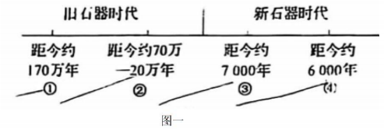
(1)根据图一时间轴判断生活在旧石器时代和新石器时代的人类分别有哪些。(8分)
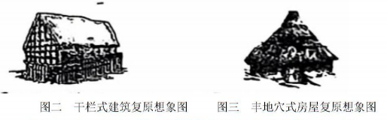
(2)说出图二图三分别是哪些原始居民居住的房屋，分别种植什么作物。(10分)
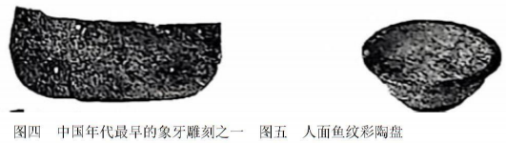
(3)图四图五分别是在哪个遗址出土的。(4分) 17.阅读材料，回答问题。(共8分)
材料七八千年前，中国北方和南方的农业与农耕聚落都有了很大发展。耒耜的出现和普遍使用，粮 食的储备，使人们的精神生活得到多方面的发展……内部大小血缘集体之间以及个人之间，关系平等和睦。
——摘编自《简明中国历史读本》
(1)根据材料一，列举农业“有了很大发展”的表现。(4分)
材料二 彩陶形制美，画纹亦多殊，或则呈人面，或则呈双鱼。农耕既普及，人群已聚居，护壕深二丈， 其广亦相如。奈何遗址中，独不见文书。
——郭沫若
(2)材料三是郭沫若对哪一原始居民生活的描述?(2分)是哪种原始文化的代表性遗址?(2分) 18.阅读材料，回答问题。(共18分)
材料一 【探寻我国五千年文明史】
良渚古城
良渚古城遗址位于浙江杭州，距今5300-4300年，由宫殿区)内城和外城组成。古城北部和西北部有 一个绵延20余千米的外围水利系统，是同时期世界上规模最大的水利工程。城内外祭坛上权贵们的墓地里， 随葬着数十件至上百件数量不等制作精美的玉器。
陶寺古城
陶寺古城遗址位于山西襄汾，距今4300-4000年，遗址中有一个围墙环绕的宫城。城内有两处高等级 墓地，大型墓葬集中分布。大的墓葬往往随葬陶鼓、石磬、玉钺、龙盘等表明幕主人尊贵身份的礼器，城 内还出土小件青铜器和带有刻画符号的陶壶。
二里头遗址
二里头遗址发现于河南偃师，距今4100年左右，遗址中发现了宫殿建筑群。在遗址中发现了大型墓葬 和手工业作坊，还有平民生活区和墓群，还出上了用于祭祀的精美玉器和乐器。成套的青铜酒器，镶嵌绿 松石的精美铜牌，王室使用的高贵礼器。
(1)说出材料一中三处遗址的考古发现有哪些共同点?答出两点即可。(4分)
(2)概括这些考古发现的重要意义(4)分
材料二文明的起源和形成是一个十分复杂的过程。中国学者从本国的实际情况出发，概括出了进入 文明社会的三个标准：一是包括农业、手工业在内的生产发展，随之人口增加并聚集出现城市：二是社会 分工、分化不断加剧，随后贫富分化；三是出现王权、国家。其中，国家的出现是进入文明社会最主要的 标志。
——摘编自王巍《探源工程所见西辽河流域文明化进程》
(3)根据材料二，指出进入文明社会的标志有哪些。(6分)
(4)根据材料二及上述材料，概括中华文明的起源和初步发展的特点。答出一点即可。(2分)
材料三在(陶寺古城遗址)已发掘的1300多座墓葬中，从墓坑、葬具、随葬品等综合排比，可分大、 中、小三类，分别占墓葬总数的不到1%、近10%和90%左右，大型墓的墓坑长3米多，有木棺，随葬品既丰 富又精美，有彩绘蟠龙纹陶盘、土鼓、特磬、成套的彩绘木器和彩绘陶器，还有玉石礼器、工具、武器、装饰品以及整猪等，单座幕的随葬器物总数达一二百件。
——摘编自《历史阅读理解》
(5)从材料三你能够得出什么推论?(2分)
19.阅读材料，回答问题。(共22分)
材料一
大道之行也，天下为公。选贤与能……是谓大同，今大道既隐，天下为家……是谓小康。
— 《礼记 ·礼运》
(1)阅读材料一，“天下为公”和“天下为家”各指的是什么制度?(4分) 材料二
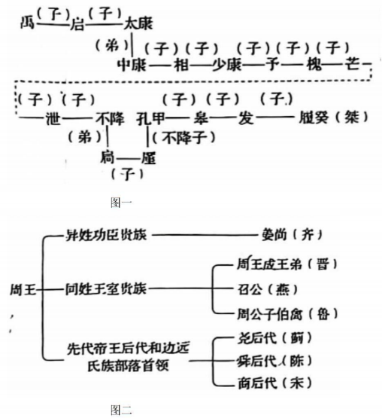
(2)说说禹的历史功绩。(4分)
(3)结合图1分析启继天子之位的方式与其父禹相比有何不同。(4分)
(4)图2反应的是西周时期推行的哪一制度?(2分)
(5)按顺序写出周代贵族等级的划分。(8分)
答案
1.A.元谋人 2.C.北京人
3.D. 能够制作工具 4.B. 发掘烧骨
5.C. 北京
6.B. 已经具有爱美意识
7.B. 为古代文明社会的形成奠定重要基础
8.B. 农业兴起 9.B. 半坡遗址 10.A.自然条件
11.B. 出现了社会等级差别 12.A. 早期国家形态已出现 13.C. 是中华民族的人文初祖 14.C. 禹
15.B. 统治者残暴，失去民心
16. (1)旧石器时代：元谋人、北京人；新石器时代：半坡人、河姆渡人。
(2)图二为河姆渡人居住的干栏式房屋，主要种植水稻；图三为半坡人居住的半地穴式房屋，主要种植粟。
(3)图四是在河姆渡遗址出土的象牙雕刻，图五是在半坡遗址出土的人面鱼纹彩陶盆。
17. (1)农业发展的表现包括来耜的出现和普遍使用，粮食的储备，以及精神生活的多方面发展。
(2)材料三是郭沫若对半坡原始居民生活的描述，是仰韶文化的代表性遗址。
18. (1)三处遗址的共同点包括：都发现了宫殿或宫城建筑，都有高等级墓地和随葬品，都出土了精美的 玉器或青铜器，都体现了社会分工和贫富分化。
(2)这些考古发现的重要意义在于揭示了中华文明的起源和初步发展，为研究古代社会结构、经济形态、 文化特征等提供了重要实物资料；
(3)进入文明社会的标志包括生产发展(农业、手工业)、社会分工和贫富分化加剧、出现王权和国家。
(4)中华文明的起源和初步发展的特点包括：农业和手工业的发展促进了社会进步，社会分工和贫富分化 逐渐加剧，形成了初步的社会结构和等级制度，出现了王权和国家的雏形。
(5)从材料三可以推论出，陶寺古城遗址中的墓葬规模、随葬品数量和种类等差异，反映了当时社会已经 出现了明显的贫富分化和等级制度。
19. (1)“天下为公”指的是禅让制，“天下为家”指的是世袭制。
(2)禹的历史功绩在于他治理了黄河水患，使百姓安居乐业，并建立了夏朝，开启了家天下的局面。
(3)启继天子之位的方式与其父禹相比，最大的不同在于启是通过世袭制继承天子之位的，而禹则是通过 禅让制将天子之位传给了益。
(4)图2反应的是西周时期推行的分封制。
(5)周代贵族等级的划分依次为：天子、诸侯、卿大夫、士。

